УТВЕРЖДЕНА
Постановление администрации муниципальное образование Юледурское сельское поселение
от ______________ №
Глава администрации муниципальное образование Юледурское сельское поселение
СХЕМА
расположения земельного участка или земельных участков на кадастровом плане территории

Условный номер земельного участка -
Площадь земельного участка 88836 м²
Местоположение _
Обозначение характерных точек границ |  | Координаты, м
 |  | X | Y
1 |  | 2 | 3
н1 |  | 385593 | 1350898
н2 |  | 385580 | 1350888
н3 |  | 385809 | 1350750
н4 |  | 385970 | 1351146
н5 |  | 385814 | 1351148
н6 |  | 385669 | 1351111
н7 |  | 385625 | 1351032
н8 |  | 385649 | 1350952
н9 |  | 385642 | 1350937
н10 |  | 385634 | 1350926
н1 |  | 385593 | 1350898
Система координат: МСК-12
Квартал: 12:09:0070104
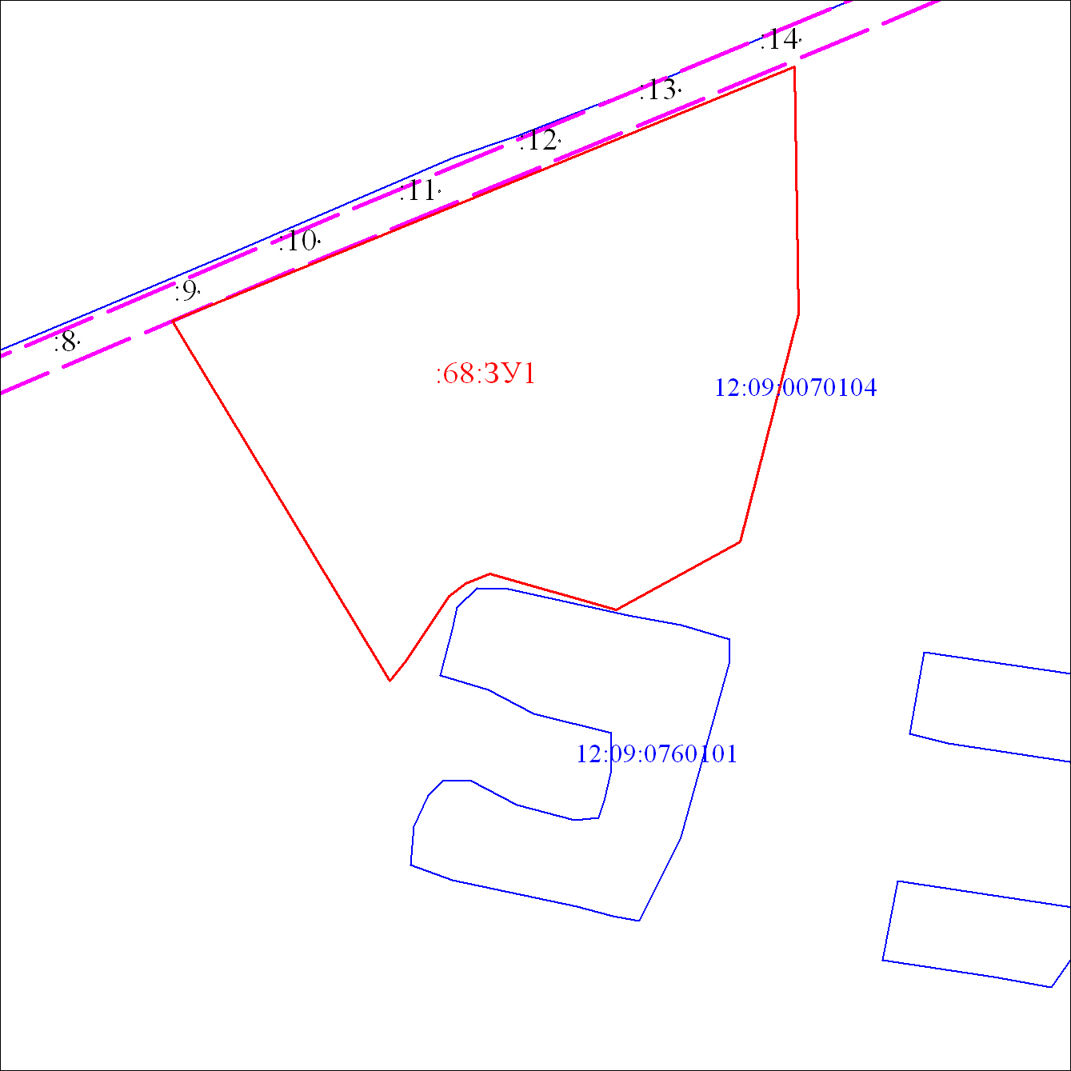
Масштаб 1:4000
Условные обозначения:
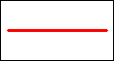 | Границы земельных участков, установленные (уточненные) при проведении кадастровых работ, отражающиеся в масштабе
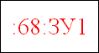 | Надписи вновь образованного земельного участка
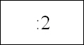 | Надписи кадастрового номера земельного участка
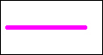 | Граница охранной зоны
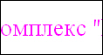 | Обозначение границы охранной зоны
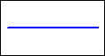 | Граница кадастрового квартала
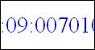 | Обозначение кадастрового квартала

